**Nombre del juego:** Monkey’s Car

**Descripción del juego:** El auto, el cual es manejado por un mono, tendrá que sumar puntos al superar obstáculos. Los obstáculos serian pozos y pequeñas montañas de tierra. El objetivo es sumar la mayor cantidad de puntos posibles.

**Descripción del jugador:** Niños mayores de 8 años, con preferencia por juegos de obstáculos y busquen tener la mayor cantidad de puntos posibles.

**Descripción del lugar o espacio donde transcurre el juego:** Selva







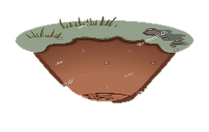

**Descripción de los personajes:** Mono manejando un auto

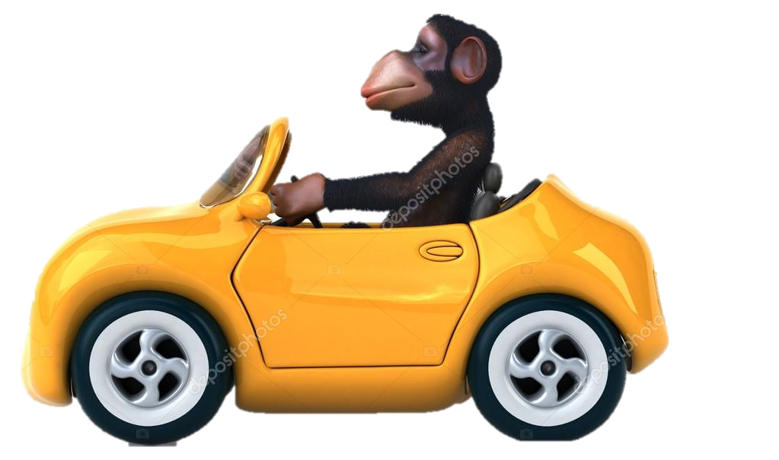



**Descripción de las mecánicas del juego:** A medida que el mono avanza le aparecen los obstáculos, montañas de tierras y pozos, y el jugador va sumando puntos al superar dichos obstáculos. Para superar los pozos el mono tiene que saltar, saltaría apretando la flecha arriba. Sin embargo, las montañas de tierra no puede saltarlas porque son muy elevadas para saltar con un auto, así que el mono dispara cocos con la flecha derecha, el coco al impactar con la tierra esta se derrumba y permite el paso al mono. Cabe aclarar que el mono avanza sin apretar ninguna tecla, y a medida que supera más obstáculos este avanza más rápido. Si el mono choca con alguno de los obstáculos pierde, y el juego finaliza.